**CIRURGIA GUIADA PERIODONTAL COM USO DE BIOVOLUME PARA CORREÇÃO DE SORRISO GENGIVAL E REPOSICIONAMENTO LABIAL.**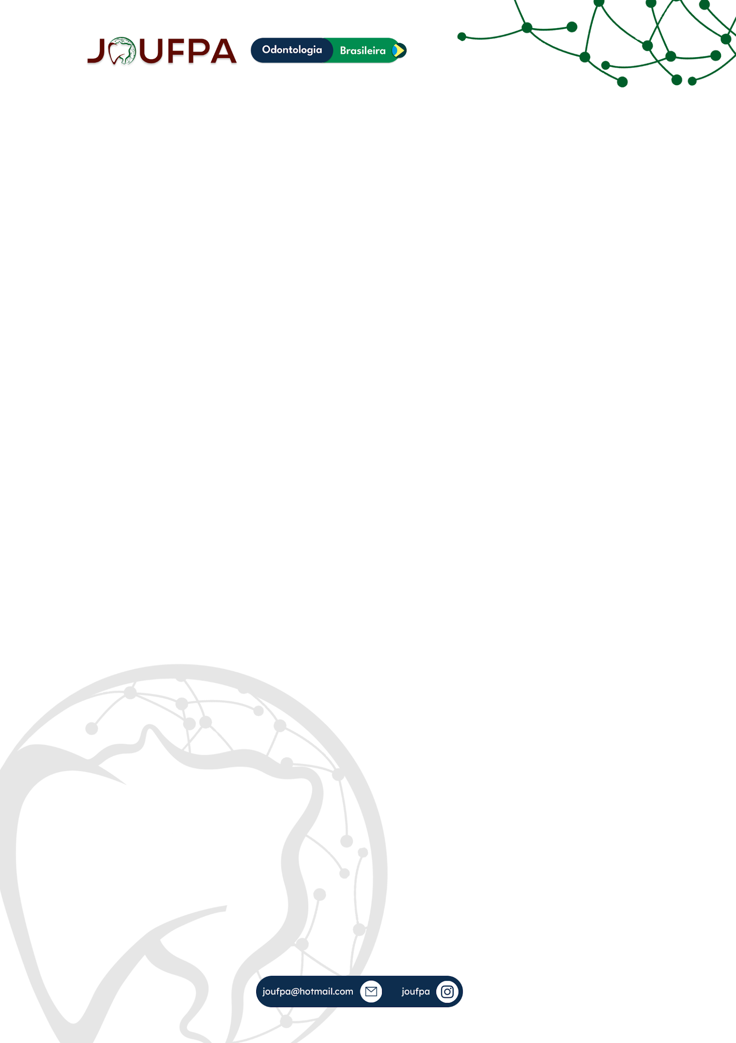

Autoria: Emily Dos Santos Neves1, Jacy Leite Mattos2, Marlia Dalylla Sarmento Breia3, Thaiane Ferreira de Lima1, Armando Rodrigues Pereira Lopes Neto4

1Acadêmica de Odontologia, Universidade Federal do Pará

2Especialista em Periodontia, Associação Maringaense de Odontologia

3Especialista em Periodontia , Faculdade Do Centro Oeste Paulista

4 Professor de Periodontia, Universidade Federal do Pará

Email: [emilyyneves@gmail.com](mailto:emilyyneves@gmail.com) ; [dra.jacylm@gmail.com](mailto:dra.jacylm@gmail.com); [marliadalila@hotmail.com](mailto:marliadalila@hotmail.com) ; [thaiane.lima@ics.ufpa.br](mailto:thaiane.lima@ics.ufpa.br) ; [armandolpn@ufpa.br](mailto:armandolpn@ufpa.br)

O objetivo do presente trabalho é relatar um caso sobre cirurgia guiada periodontal com uso de biovolume para correção de sorriso gengival e reposicionamento labial. Paciente, sexo feminino, 28 anos, chegou ao consultório particular, apresentando queixa principal de exposição exagerada da gengiva no sorriso. Diante do exame clínico e análise do exame tomográfico, a paciente foi diagnosticada com erupção passiva alterada, além disso, foi observada a posição alta do sorriso devido e uma depressão óssea na maxila. O tratamento para o sorriso gengival foi planejado baseado na odontologia digital com a cirurgia guiada periodontal e a confecção do biovolume com polimetilmetacrilato. Dentro do planejamento digital é possível prever análises que melhor compõe a harmonia do sorriso, como o equilíbrio entre a estética branca e a estética vermelha, o novo espaço biológico que será criado, e também a posição do zênite gengival, o que aumenta exponencialmente as chances de satisfação do paciente diante do tratamento periodontal. Através do guia cirúrgico foram realizadas as incisões e a remoção do colarinho referente ao excesso gengival. O retalho total foi descolado para realizar a osteotomia e a osteoplastia devido ao biotipo espesso da paciente. Após a plastia periodontal, foram utilizados parafusos de fixação no biovolume que foi previamente fabricado, diferente da odontologia convencional que preconiza primeiramente a moldagem do defeito ósseo para que em um segundo tempo cirúrgico possa fixar o biovolume. O pós-operatório imediato apresentou o aumento da coroa clínica, o aumento de volume na área da maxila e o reposicionamento labial. O follow-up de 6 meses apresentou resultados positivos para estética do sorriso e satisfação total da paciente. Portanto, a odontologia digital foi aliada da periodontia para a previsão da harmonia do sorriso, além disso, proporcionou conforto à paciente devido ao único tempo de dois procedimentos cirúrgicos.

Área: Periodontia.

Modalidade: Relato de Caso. Palavras-chave: Periodontia ; Estética Dentária; Polimetil Metacrilato.